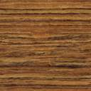

Holzpflege

Produktbeschreibung: Flüssigwachs auf Basis von hochwertigen Polymerwachsen und aromatenfreien Lösungsmitteln. Reinigt, pflegt und schützt Holzbodenbeläge - rutschhemmend, polierbar, strapazierfähig. Entfernt lösemittellöslichen Schmutz und Absatzstriche - der Pflegefilm kann ansatzlos ausgebessert werden. Spritzfähig und als Cleaner geeignet.

Anwendung/Dosierung: Reinigung und Pflege von lösungsmittelbeständigen Belägen wie Holz, Kork, Parkett etc.
• Pur - auf trockenem Boden gleichmäßig und flächendeckend auftragen, trocknen lassen, auspolieren. Bei rauen oder saugfähigen Böden Auftrag wiederholen.
Zum Cleanern pur aufsprühen und mit einer Einscheibenmaschine mit untergelegtem Pad gleichzeitig reinigen und pflegen.

Hinweis: Vor Gebrauch schütteln.

Produktbeschaffenheit: Weiße, milchige Flüssigkeit

pH-Wert (Konzentrat): -

Inhaltsstoffe: Pflegekomponenten, Polymere, Lösemittel, Hilfsstoffe

Sicherheitsdatenblatt für berufsmäßige Verwender erhältlich.

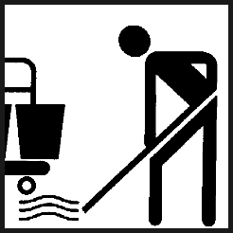
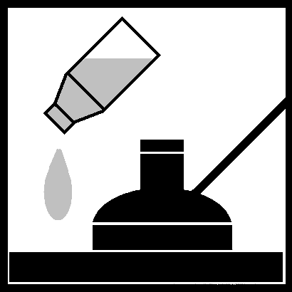
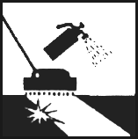
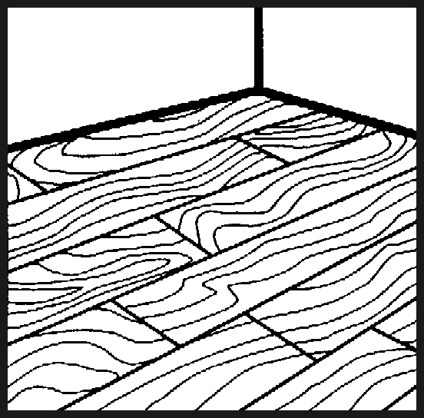
Hinweis: Auch eingefärbt lieferbar.
Doc 082005
Alle Angaben in unserem Produktdatenblatt basieren auf langjährigen Erfahrungen, sowie Untersuchungen und entsprechen unserem derzeitigen Kenntnisstand. Verarbeitungsarten und Materialbeschaffenheiten im Objekt können jedoch im Einzelnen von uns nicht überprüft werden. Aus diesem Grund geben wir nur allgemeine Verarbeitungshinweise wieder. Der Wert der Arbeiten hängt von der fachgerechten Ausführung durch den Anwender ab. Bei eventuellen Zweifeln über die Verträglichkeit des zu behandelnden Materials verpflichtet sich der Anwender das Produkt an unauffälliger Stelle zu testen und sich gegebenenfalls anwendungstechnische Unterstützung einzuholen. Für unvollständige oder fehlerhafte Angaben im Datenblatt übernehmen wir keine Haftung.
Alle vorhergehenden Produktdatenblätter verlieren mit diesem Datenblatt ihre Gültigkeit.

Verpackung: 10 Liter-Gebinde

Art.-Nr.: 523

Produktcode: GH 10

Lager-Hinweis: Vor Frost und Hitze schützen.

